Установим ssh-севрер

sudo apt update

sudo apt install openssh-server

включим автозагрузку

sudo systemctl enable ssh

Настрои конфиг, раскомментируем

PermitRootLogin no

PasswordAuthentication no

X11Forwarding yes

Перезапустим сервер

sudo systemctl restart ssh

На клиенте сгенерируем ssh ключ



Пробросим ключ на сервер



На Windows установим клиент ssh

Add-WindowsCapability -Online -Name OpenSSH.Client~~~~0.0.1.0

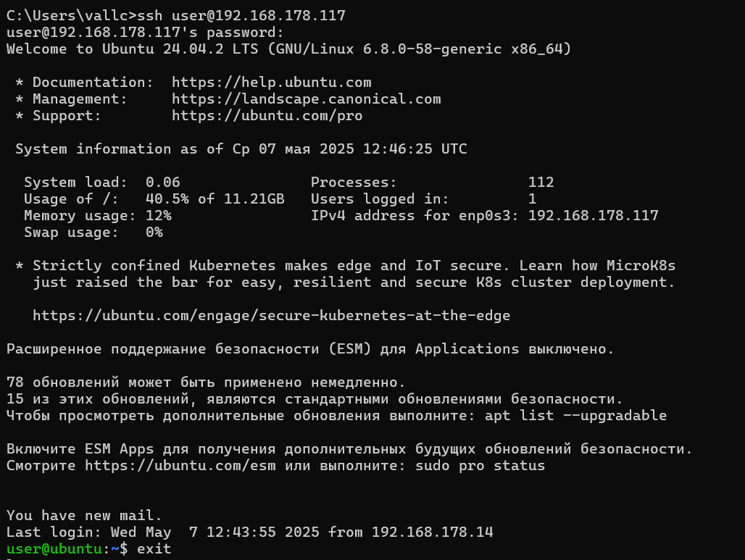

Изменим конфиг для X11

Изображение выглядит как текст, снимок экрана, дисплей, Шрифт

Содержимое, созданное искусственным интеллектом, может быть неверным.

Подключимся к серверу



Запустим команду xclock

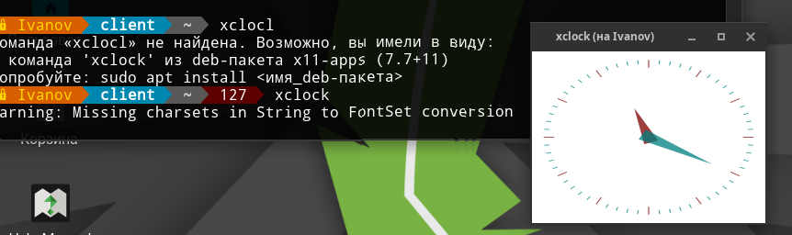

Сделаем локальный проброс

Поднимем на сервере питон



На клиенте пропишем



Изображение выглядит как текст, снимок экрана, программное обеспечение, веб-страница

Содержимое, созданное искусственным интеллектом, может быть неверным.